**В рамках федерального проекта «Современная школа» национального проекта «Образование» на базе МБОУ Ново-Золотовская СОШ 1 сентября 2021 года состоялось торжественное открытие Центра «Точка роста»** естественно-научной и технологической направленностей

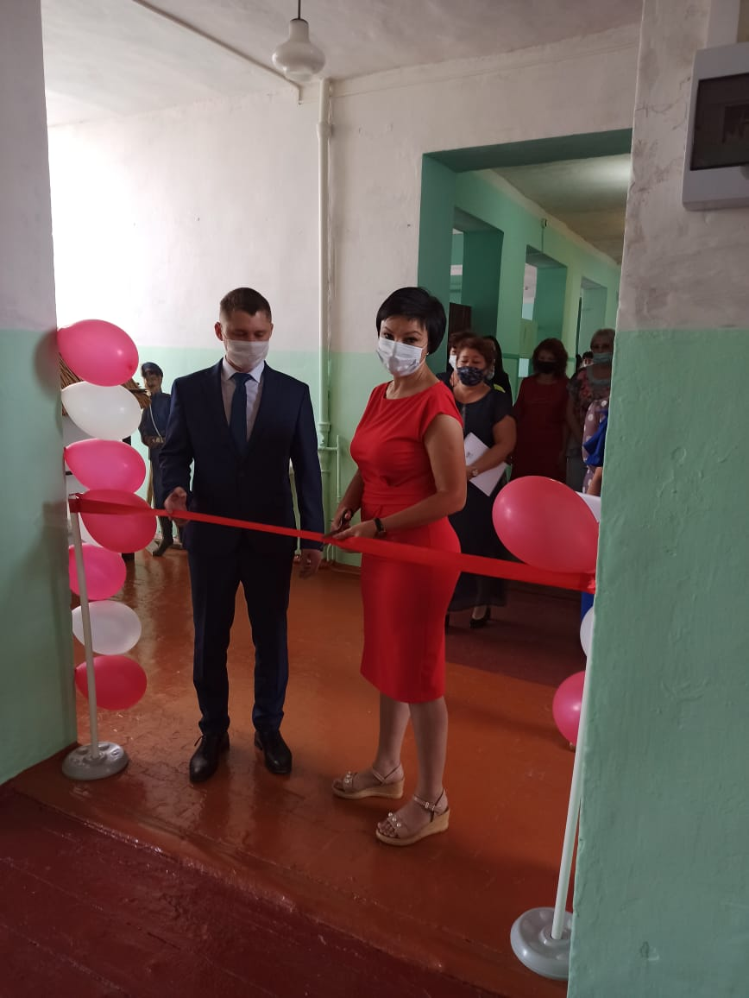В открытии центра приняли участие первый заместитель главы администрации Семикаракорского района **Раскаряка Елена Анатольевна**, Приглашенные гости поздравили всех присутствующих с замечательным событием. Пожелали обучающимся достичь значимых результатов в сфере науки и творческих успехов всему коллективу школы.

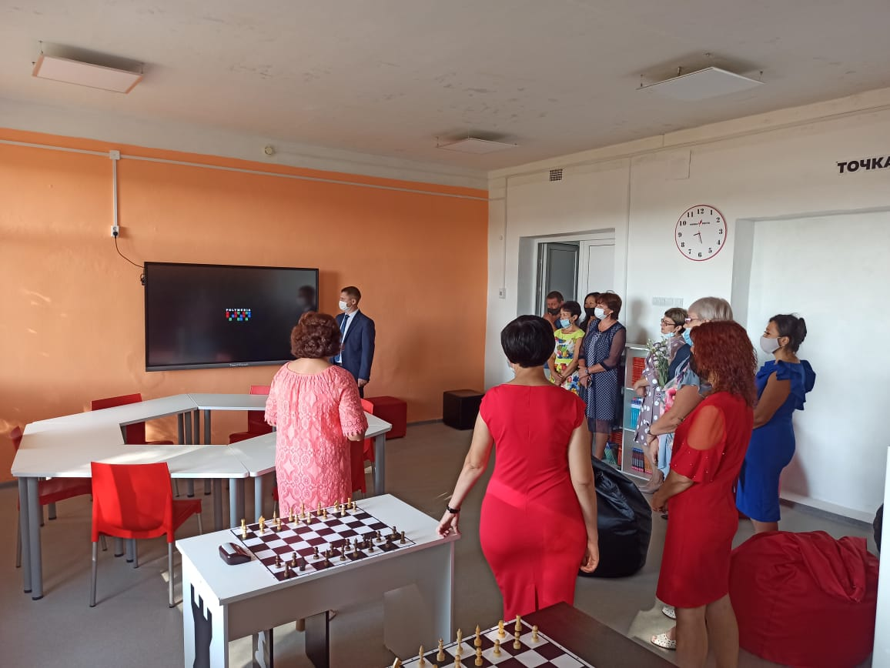В своем выступлении директор школы **Евгений Вячеславович** отметил, что «Центр «Точка Роста» важен для развития общекультурных ценностей, естественно-научной направленности, шахматного образования, проектной деятельности, творческой социальной самореализации детей, педагогов, родительской общественности и должен обеспечить формирование современных компетенций и навыков у школьников. В Центре планируется реализация не только общеобразовательных программ по предметам «Химия», «Физика», «Биология» с обновленным содержанием и материально-технической базой, но и программ дополнительного образования по, медиа творчеству, шахматному образованию, проектной и внеурочной деятельности.

Центр состоит из трех кабинетов, каждый из которых оборудован под школьную и внеклассную работу. Кабинеты оборудованы современными приборами и инструментами для работы учащихся и педагогов: наглядными пособиями по биологии, химическими реактивами, цифровыми лабораториями, интерактивной панелью, вытяжным шкафом, установлена новая мебель.

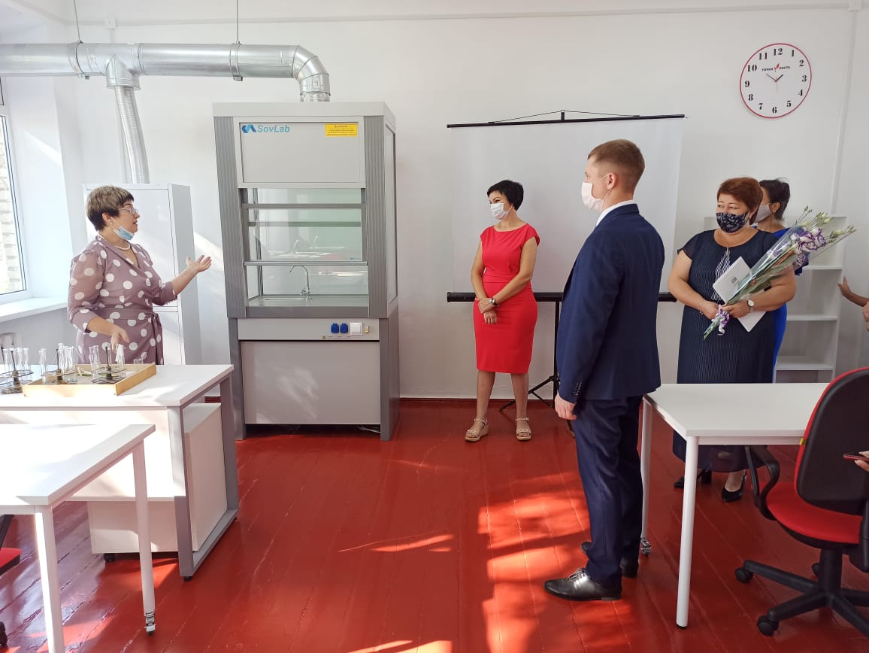Учителями-предметниками продемонстрированы мастер-классы с использованием оборудования по химии, физики,а так же зоне коворкинга демонстрация новой интерактивной панели.

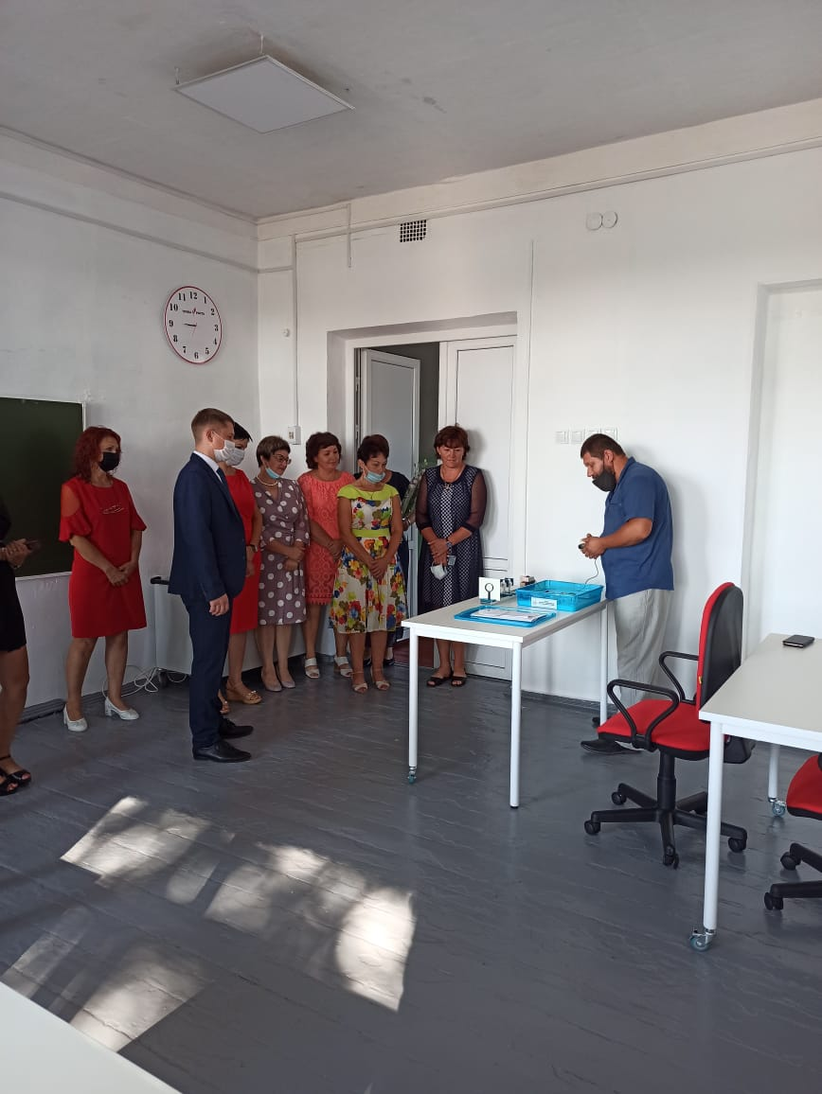Благодаря такому центру обучающиеся нашей школы смогут всесторонне развиваться, открывая для себя новые возможности. Мы уверены, что работа центра «Точка роста» расширит возможности для предоставления качественного современного образования для школьников, поможет сформировать у ребят современные технологические и гуманитарные навыки.

В завершение мероприятия приглашенные гости оставили только положительные отзывы центра «Точки роста».